2016年第十二届五一数学建模联赛

承 诺 书

我们仔细阅读了五一数学建模联赛的竞赛规则。
我们完全明白，在竞赛开始后参赛队员不能以任何方式（包括电话、电子邮件、网上咨询等）与本队以外的任何人（包括指导教师）研究、讨论与赛题有关的问题。
我们知道，抄袭别人的成果是违反竞赛规则的， 如果引用别人的成果或其它公开的资料（包括网上查到的资料），必须按照规定的参考文献的表述方式在正文引用处和参考文献中明确列出。
我们郑重承诺，严格遵守竞赛规则，以保证竞赛的公正、公平性。如有违反竞赛规则的行为，我们愿意承担由此引起的一切后果。
我们授权五一数学建模联赛赛组委会，可将我们的论文以任何形式进行公开展示（包括进行网上公示，在书籍、期刊和其他媒体进行正式或非正式发表等）。

我们参赛选择的题号为（从A/B/C中选择一项填写）： B
我们的参赛报名号为： 6147
参赛组别（研究生或本科或专科）： 研究生
所属学校（请填写完整的全名） 山东科技大学
参赛队员 (打印并签名) ：1. 肖恭伟
2. 孟瑞祖
3. 赵方正

日期： 2016 年 5 月 3 日
获奖证书邮寄地址 山东青岛黄岛区前湾港路579号 邮政编码： 266590
收件人姓名： 肖恭伟 联系电话： 13206372115

2016年第十三届五一数学建模联赛

编 号 专 用 页

竞赛评阅编号（由竞赛评委会评阅前进行编号）：

评阅记录
评
阅
人

评
分

备
注

裁剪线 裁剪线 裁剪线

竞赛评阅编号（由竞赛评委会评阅前进行编号）：

参赛队伍的参赛号码：（请各参赛队提前填写好）：

2016年第十二届五一数学建模联赛
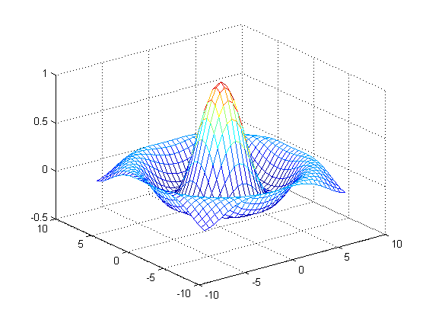
题 目 能源总量控制下的城市工业企业协调发展问题
摘 要
本文针对于能源总量控制下的城市工业企业协调发展问题，选取了对城市C产业结构具有代表性的两个指标，并且通过对城市C的能源控制下的总体能耗、企业产值和利税进行了分析，并对该城市的协调发展提出合理的建议和方案。
对于第一问，针对城市C现有的上一年度工业企业能源消耗、产值、利税、员工人数的统计数据，我们首先查阅了全国在企业规模和能源转换率方面的评价报告，根据企业规模的能源转换率得出综合评价体系表。并以此为基础，计算了城市C的企业规模表、能源转换表、综合能耗表和利税表。
对于第二问，我们首先根据第一问中所分类的数据，在总能耗下降5%的前提上，通过对能源利用效率的分析，分别对该市的工业企业的产值、利税和从业人员进行了分析。并建立相应的数学模型，使得其受到的影响程度最小。
对于第三问，首先我们综合考虑了各企业在能源总量下降的前提下，从问题二中的产值，利税，从业人员分别受到影响最小的思路，针对问题三的求解本文提出了线性分权的思路，并采用回归分析的方法解析到平面上，从回归平面上求解影像最小的情况。
对于第四问，我们首先根据问题三的计算的结果，并且根据每个企业人员变动情况最小的前提下，满足回归平面方程关系，根据问题三中的模型方程以及回归平面方程，可以得到如下模型。以上一年的产值为基础，综合考虑企业的产值、利税、从业人员等各方面因素，以有利于城市C的发展为前提，降低能耗，提高产值，分析能耗浪费的原因，增强低消耗高产值的影响因素，建立数学模型模型。
对于第五问，综合考虑以上各方面的因素，既要以提高城市C的产值为目的，又要以稳定城市C的社会环境，减少失业率方面为前提，综合分析各方面因素，对城市C的建设提出合理的可行性的方案。
我们建立的能源控制下城市工业企业协调发展的模型，虽然简单，但是能够清晰明了的分析城市C的发展中存在的问题，根据这些问题，依靠我们所建立的模型，模拟计算出最有效的解决方案，具有实际的可操作意义。
关键词：能源总量控制 协调发展 线性分权

一、问题重述

1.1背景分析
20世纪末，我国第一次出现了能源消费总量超过能源生产总量的情况，在此之后，虽然我们国家的能源生产量在不断地增长，但是依旧未能摆脱供小于求的局面。当下，我们国家的经济总量已经排在了世界第二位，同时，我们国家的能源消费结构也随之发生了变化。尤其是工业企业，能源的消耗总量与其企业产值息息相关。然而能源不可以无节制的使用，如何利用有限的资源来创造更多的经济产值，是一个具有现实意义的问题。
在产业结构中，如果能耗水平高的产业比重大，整个国民经济的能源消耗量就会提高。反之，则能源消耗的水平下降。我国过去的几次产业结构调整都使能源消费水平发生较大的波动。因此，研究产业结构变化对能源消费的影响，对于未来能源消费预测，制定能源发展战略，以及优化产业结构，建立节能型国民经济体系，都具有极其重要的意义。
对每个工业企业来讲，能源消耗对工业企业的产值、利税等具有直接的影响，同时工业企业的自身发展也有利于社会稳定。如何在控制能源消耗总量的条件下，为工业企业合理配置能源，使得工业企业充分利用能源，并获得较高的产值和利税，是一个具有现实意义的问题。

1.2问题重述
能源是国民经济的重要物质基础,是工业企业发展的动力，但是过度的能源消耗，会破坏资源和环境，不利于经济的可持续发展。目前我国正处于经济转型的关键时期，而经济的发展离不开能源，国家十三五发展规划中明确提出了要控制能源的消费。对每个工业企业来讲，能源消耗对工业企业的产值、利税等具有直接的影响，同时工业企业的自身发展也有利于社会稳定。如何在控制能源消耗总量的条件下，为工业企业合理配置能源，使得工业企业充分利用能源，并获得较高的产值和利税，是一个具有现实意义的问题。
附件是某城市C上一年度工业企业能源消耗、产值、利税、员工人数的统计数据。请根据这些数据，分析解决以下问题：
问题1：对城市C的产业结构及能源消费特征进行定量分析，并建立数学模型对城市C的工业企业发展水平进行综合评价。
问题2：假设城市C要求本年度能源消耗总量比上一年度下降5%，请分别建立数学模型，给出使该市的工业企业产值、利税、从业人员受到的影响最小的各工业企业能源分配方案。
问题3： 如果城市C要求本年度能源消耗总量比上一年度下降5%，请建立数学模型，给出城市C的各工业企业能源分配方案，使该市的工业企业产值与利税、从业人员受到的综合影响最小。
问题4：如果城市C要求在未来2年，每年能源消耗总量比上一年度下降5%，请建立数学模型，给出该市的各工业企业能源分配方案，使得工业企业产值总量增速不低于8%，并就这一方案对城市C未来2年的利税水平进行定量评估。
问题5：结合上述研究，给城市C的能源管理部门写一封信，谈谈如何在能源总量控制的前提下，对城市工业企业进行合理的能源分配，以提高能源利用效率和质量，并阐述你的政策建议。

二、问题分析

2.1对于问题一的分析
对于问题一，在了解现有的产业结构及能源消费特征的基础上，首先列举出对于产业结构及能源消费有影响的各种指标，便于下面问题的分析。查询了很多文献，根据现有的数据构造出评价指标，评价指标和模型建立上有着很好的借鉴意义。

2.2对于问题二的分析
问题二要求我们在本年度能源消耗总量比上一年度减少5%的情况下，分别给出使得该市的工业企业产值、利税、从业人员受到的影响最小的能源分配方案。
对于工业企业产值而言，我们总是希望可以提高能源利用效率，以保证能源的高效利用，因此我们选择根据各企业的能源利用效率，对可用能源总量进行重新分配。能源利用效率高的企业，增大其权重，反之，则减少其权重。粗略地，我们认为能源效率=企业产值/综合能耗。
对于从业人员来说，我们希望各企业人均耗能总是分布在一个合理的区间内，分析数据可以发现，人均能耗较大的企业，其人均产值不一定很大，因此认为其产出效率较低。
对于利税而言，如果越少的人均能耗得到越大的人均利税，各企业对社会的贡献也会变得越大，因此，也对利税做了加权处理。

2.3对于问题三的分析
首先我们综合考虑了各企业在能源总量下降的前提下，企业的各项效益必定会受到影响，从问题二中的产值，利税，从业人员分别受到影响最小的思路，针对问题三的求解本文提出了线性分权的思路，并采用回归分析的方法解析到平面上，从回归平面上求解影像最小的情况。回归分析具有使得回归系数离差平方和最小的性质，因此为了求取各个指标权重的分配，本文采用回归分析的方法对上述模型权重进行求解。

2.4对于问题四的分析
问题四要求城市 C 在未来 2 年，每年能源消耗总量比上一年度下降5%，建立数学模型，给出该市的各工业企业能源分配方案，使得工业企业产值总量增速不低于 8%。那么既然总的能耗的下降，而产值上升。那么必然在资源分配的问题上，对于效益好的企业多分配能源，而效益差的企业少分配能源。以失业率不变为前提，假设企业的从业人员没有变化，构建线性回归模型，并求得临界值，建立模型最优化问题的解决方案。

2.5 对于问题5的分析
基于前面的问题分析，对城市C的分析，在能源总量控制下，合理的分配资源，提高能源的利用率和质量。并且以从业人员不变为前提，提高企业的产值，优化城市C的产业结构，为城市C的发展提出合理的资源分配方案。

三、模型假设
1.假设各评价指标之间相互作用关系忽略不计；
2.假设在本年度中和未来几年因素之间没有重大自然突变；
3.假设从附件统计数据信息真实可靠；
4.假设从附件中获取的数据足够进行对模型的分析求解；

四、符号说明
为了便于问题的求解，我们给出以下符号说明：
EE：能源效率
：第i个企业按照能源效率的权值
：代表产值的数值
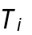：代表利税的数值
:代表从业人员的数值

五、模型的建立与求解
经过以上对各个问题的分析和准备，本文将逐步建立以下数学模型，进一步阐述模型的实际建立过程，并对求解的结果进行了详细的对比和分析得出结论。

5.1问题一的模型建立与求解
5.1.1评价体系的构建
由于数据来源的有限性，对C城市产业结构使用一下两个指标衡量：
- 企业规模：由于企业规模的大小直接影响着产业结构的变化及分布，企业规模作为指标进行评价分析，是非常必要的，本文中的企业规模使用企业员工数目进行定量衡量。
- 能源转换效率：能量转换代表着这个企业的生产效率，以及技术的发达程度，是衡量企业技术的关键指标，本文使用产值与能耗比作为能源转换效率进行定量衡量产业结构分布。
对C城市的能源消费评价指标：
- 综合能耗：对于能源消费特征，直接使用附加给出的综合能耗作为定量指标对C城市工业企业进行能耗消费特征的表述。
对C城市综合水平的评价指标：
1、 经济效益：由上面构建的产业结构和能源消费特征，引入利税作为另一个衡量发展水平的指标，利税是利润和税收的合称，反映的是企业的经济效益和对国家税收方面的贡献。
由上面的分析可以得出综合评价体系表，如表5-1：
表5-1：综合评价体系表
指标层A | 指标层B | 指标层C | 详细指标 | 反应特征
C城市工业发展水平 | 产业结构 | 企业规模 | 员工数目 | 企业大小
C城市工业发展水平 | 产业结构 | 能源转换效率 | 产值/能耗 | 技术水平
C城市工业发展水平 | 能源消费 | 综合能耗 | 综合能耗 | 能源消费
C城市工业发展水平 | 经济效益 | 利税 | 利税 | 企业效益
5.1.2评价体系的求解及分析
根据5.1.1建立的综合评价表格，本文进行了如下计算：
1）根据《中华人民共和国中小企业促进法》规定，中小企业员工数目在2000人以下等到企业规模表5-2。
表5-2：企业规模表
企业类型 | 所占比率
大型企业 | 0.0136
中小型企业 | 0.9864
2)根据能源转换效率，将C城市企业划分为三个阶段求取能源转换率统计表5-2。
表5-3：能源转换率表
能源转换率 | 所占比率
0~ 600 | 0.7129
600~2000 | 0.2296
大于2000 | 0.0575
3）根据综合能耗将C城市划分两个阶段得到综合能耗表5-3。
表5-4：综合能耗表
能耗 | 所占比率
0~ 10000 | 0.9556
大于10000 | 0.0444
4）根据附件利税将C城市划分三个阶段得到综合能耗表5-3。
表5-5：利税表
利税 | 所占比率
小于0 | 0.0370
0~ 1500000 | 0.9601
大于1500000 | 0.0029
针对问题一的模型求解方法得到如下结论：
- 根据表5-2发现C城市的产业结构分布为大企业占有0.0136，中小企业0.9864，主要集中的中小企业上面，在企业规模方面形成了大企业为中心，中小企业分布均衡；根据表5-3得知高新技术产业只占0.0575，企业低技术占0.7129，表明C城市工业分布主要传统技术行业，高新技术较少；由表5-4得知存在0.0444比率的高耗能企业，大部分耗能较低；从表5-5得知存在0.0370比率的企业利税小于0，企业效益很差，只有0.0029的企业效益很好，大部分效益分布在0~150万元之间。
- 综合各个指标对C城市的发展水平进行了综合评价：大企业为中心，中小企业分布均衡，传统技术企业占据主流，高新技术企业有很大的提升空间，大能耗企业较少，中低能耗其中分布的局面，能耗分布较优。

5.2问题二的模型建立与求解
5.2.1对于企业产值而言，能源效率越高，企业产出效率越高。
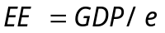
其中，EE表示能源效率，GDP代表企业产值，e代表综合能耗。
经过计算，可以得到各企业的能源效率。选定其中任一企业的能源效率值作为单位权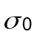，则其余个企业的能源效率权值可以由下式求得：
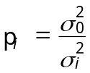
求得个企业的能源效率权值后，各企业的能源分配计划便可以由下式计算：
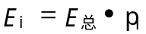
实验结果表明，由能源利用效率高的企业占有较多的能源，可以提高能源利用效率并且使得该市的产值受到最小的影响。
对于从业人员而言，应该尽量使得各企业人均能耗分布在一个合理的范围，从而使得各企业能源消费均衡，提高能源使用效率。设C市的人均能耗为AVER,各个企业的人均能耗分别为,则各个企业的人均能耗与该市的人均能耗的离差为：

根据最小二乘原理,并将各个企业的能源效率作为权值，可得：
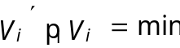
由此求得各个改正数，并且重新计算各企业人均能耗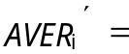AVER+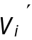,再由此得到各企业的能源分配即可。

5.3问题三的模型建立与求解
5.3.1问题三模型的构建
1）从问题二中的产值，利税，从业人员分别受到影响最小的思路，针对问题三的求解本文提出了线性分权的思路，模型如下：
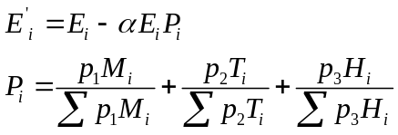 （5-1）
其中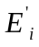代表第个城市当前的能耗分配，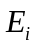代表第个城市上一年度的能耗分配，代表下降速率，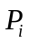代表第个工业企业分配权重，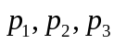代表产值，利税，从业人员分配的权重，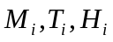代表产值，利税，从业人员的数值。
2）从（5-1）的模型中，得知线性分权的模型主要是求取权重使得工业企业产值 与利税、从业人员受到的综合影响最小，回归分析具有使得回归系数离差平方和最小的性质，因此为了求取各个指标权重的分配，本文采用回归分析的方法对上述模型权重进行求解。
其中回归分析算法为：
一般称 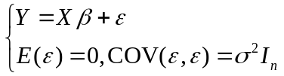 （5-2）
为高斯-马尔可夫线性模型(k元线性回归模型)，并简记为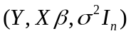
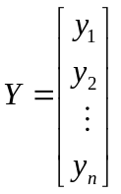，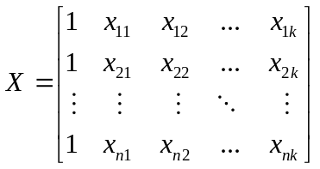，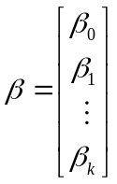，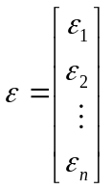 （5-4）
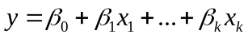称为回归平面方程.线性模型考虑的主要问题是：用试验值（样本值）对未知参数和作点估计和假设检验，从而建立y与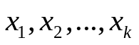之间的数量关系；
在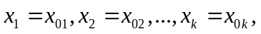处对y的值作预测与控制，即对y作区间估计．对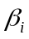和作估计用最小二乘法求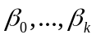的估计量：作离差平方和
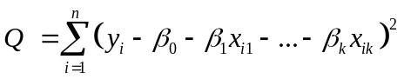 （5-5）
选择使Q达到最小．解得估计值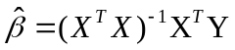得到的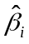代入回归平面方程得：
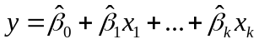 （5-6）
称为经验回归平面方程.称为经验回归系数。
5.3.2问题三模型的求解与分析
1）首先对上一年度数据进行回归分析求解的到回归平面方程如下：
（5-7）
代表产值，利税，从业人员的数值，代表第个企业综合能耗。
2）从平面回归方程中可以得到权重为各个因素前面所占的比率。
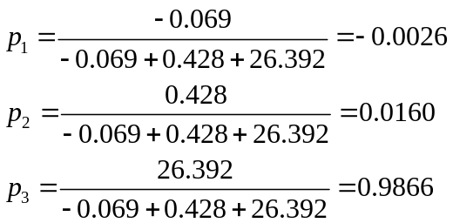 （5-8）
根据（5-8）式求出的权重，以及（5-1）式的线性分权模型，可以计算出每个工业企业所获得的权重，进而可以得到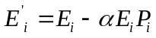，此时，代表C城市总的综合能耗下降5%的能量分配。
由于综合能耗重新分配后数目过多，文中只列出部分耗能变化的企业如下表：
表5-5：总能耗下降5%前后对比表
综合能耗 | 127.191 | 126.287 | 78.994 | 139.754 | 1077.587 | 95.969 | 69.034
下降5%能耗 | 120.831 | 119.972 | 75.045 | 132.766 | 1023.708 | 91.170 | 65.583
综上所述：在下一年度总的能耗下降5%后使得工业企业产值 与利税、从业人员受到的综合影响最小能耗分布如表5-5所示。

5.4问题四的模型建立与求解
5.4.1问题四模型的构建
假设在未来两年，每个公司员工数目变化不大，且满足回归平面方程关系，根据问题三中的模型方程以及回归平面方程，可以得到如下模型：
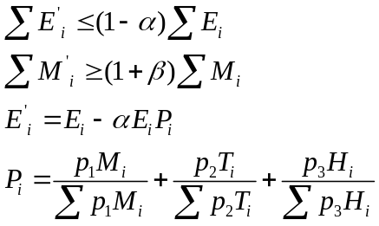 （5-9）
其中：
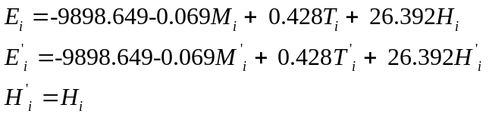 （5-10）
为了求取临界条件，将式（5-9）不等号取等号求取利税的变化。根据式（5-9）和式（5-10）可以推导出以下方程：
其中代表上一年度产值，利税，从业人员的数值。
5.4.2问题四模型的求解以及分析
按照模型三的思路，可以构造出模型四的方程。模型四是根据模型三在总的综合能耗下降5%的基础上构建的，因此能耗的分配方法和模型三是一样的。
根据模型四，由推导出的公式可以计算出城市 C 在未来 2 年，每年能源消耗总量比上一年度下降5%，工业企业产值总量增速不低于 8%情况下，利税的变化如式（5-10）
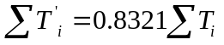 （5-10）
根据模型三的能量分配原则，经过模型四的求解，可以得出式（5-10），由此可以得知利税总额每年将下降0.1679。

5.5问题五能源总量控制下工业企业改进措施
城市C中，大型企业较少，绝大多数为中小型企业，而且高新技术产业产业同样偏少，绝大多数为低技术企业，并且存在亏损企业，效益好的金牌企业只占极少数。在资源越来越匮乏的情况下，提高资源的利用率，合理分配资源，对于城市的发展具有重要意义。
- 根据城市内的企业优势，调整企业布局
企业与企业之间的效益不同，小企业因为其规模小，便宜操作而在城市中较多的兴起。然而小企业资本薄弱，难以在复杂多变的城市经济内部适应各种经济变化，一旦发生较大的经济波动，小企业首当其中，必然会出现亏损的情况。而大企业资本雄厚，承受经济波动的能力相对较强。因此小企业依托大企业发展，大企业依靠小企业的灵活运转来实现双赢两者快速发展的捷径。
- 发展高新科技，淘汰低技术
科技是第一生产力，科技的发展对经济带来的。高新技术是一个企业发展的灵魂，通过提高技术，增加产品的剩余价值，创造企业产值，能使企业在有限的能源总量下产生更多的产值，提高经济效益、扩大生产规模。有相当中小企业，起步早，但发展缓慢，企业规模小。一个很重要的原因是企业对科技创新重视不够，企业的经营者缺乏现代企业家所具有的创造欲、不畏风险、成就感和事业心等精神。革新生产技术，建立健全的传新体制，吸引创新型人才是企业发展的首要任务。
- 加强政府宏观管理、合理的分配资源
合理的分配资源单单依靠市场调控，难以满足各方面的需求。政府应该合理的规划有限的资源，对于增加城市的产值、利税至关重要。在城市中存在很多能耗高，效益低企业，甚至存在高能耗亏损的企业，此类企业大多技术老化，产品不适应发展的需求。对于这种企业，政府在分配资源时应该慎重考虑，或是令其限期停改，以减少能源的浪费。加强政府的宏观调控,完善市场导向的能源体制。首先政府应从国家利益、社会环境
利益出发,制定政策、规划、法规、标准以及经济杠杆来引导企业和全社会重视能源事业的发展;其次在市场机制的作用下,优化能源工业的资源配置,大幅度提高能源生产和利用的效率。
- 积极开拓国内外能源产品市场
加大能源供应的开放程度,同时也要不断开拓国内外能源生产市场和技术市场,减少国内资源不经济的过度开发,合理利用国内有限的资源。
- 提倡勤俭节约
适度消费,在逐步提高我国国民生活水平的前提下,建立符合中国国情的具有时代特征的低能耗生活与生产方式。淘汰老旧的生产企业，能源利用最大化，将有限的资源放大作用，杜绝浪费将会带动城市的发展。

六、模型的评价与改进

6.1模型的评价
6.1.1模型的优点
（1）模型一能比较准确的计算城市内企业的规模与现阶段企业的收益与对城市创造的利税，且模型思想简单，通俗易懂，形式简洁能被大多数人所理解。利用综合分析的方法分析城市企业的的指标权重，能够全面的分析出城市的内部结构和组成，对评价的重要性有指导作用。
（2）模型二根据城市内各企业的实际数据计算出城市企业的的总体发展状况，，并运用模型一预测出2年后城市协调发展的状况，建立的模型方法简单易行，且易中应用于现实生活。
6.1.2模型的缺点
（1）反映能量总量控制下城市协调发展的因素有很多，不同的学者有不同的理解和认识，对指标的选择和指标权重设置也各有侧重，往往这些差异会产生不同的评价结果。
（2）受数据来源的限制，特别是要求数据具有代表性，一些反映企业收益的指标（企业的成本、开销、投资）并没有纳入体系中。
（3）本研究以城市C的企业指标度量标准，显然与实际发展有所出入，但总体趋势是城市的协调发展。因此，如何依据城市发展实际，分阶段建立指标度量标准，使城市的协调发展评价更趋合理性和公平性，也是今后需要研究的方向。

6.2模型的改进
（1）出于题目要求和解题的方便，我们只选取了少量项的指标进行评价，模型进一步完善就要选取尽可能多的指标，使整个评价体系更加全面，更加具有信服力，消除由于选取指标不同所带来的差异。
（2）我们受数据来源的限制，这些数据只是城市C的企业结构，模型的进一步完善需要整合更多的更新的数据，使预测更加具有说服力。

七、模型的推广
本文使用了评价能源总量控制下的城市工业企业协调发展的能源总量、利税、从业人数和企业产值四个指标，并且通过建立城市工业企业协调发展预测模型，为城市C的协调、稳定、可持续发展建立了预测模型，为预测城市的协调发展提供了一种行之有效而且简便的方法，与传统的评价相比，虽然在全面性上有所差距，但是还是能够较好的反映城市控制能源情况下的发展趋势，而且与世界接轨，可以明确看到我们和世界先进水平的差距，具有较好的推荐意义。

八、参考文献

[1]李秋燃. 我国能源消费结构的现状及其优化[J]. 中国商论,2016,09:103-104.

[2]张瑜然. 中国能源利用效率与影响因素研究[D].云南大学,2015.

[3]姜磊,季民河. 技术进步、产业结构、能源消费结构与中国能源效率——基于岭回归的分析[J]. 当代经济管理,2011,v.33;No.19505:13-16.

[4]刘凤朝,孙玉涛. 技术创新、产业结构调整对能源消费影响的实证分析[J]. 中国人口.资源与环境,2008,No.10303:108-113.

[5]李金铠. 产业结构对能源消费的影响及实证分析:基于面板数据模型[J]. 统计与信息论坛,2008,No.9710:30-35.

[6]李凯. 我国第二产业发展及投资结构现状分析[J]. 特区经济,2012,No.28005:247-249.

[7]吴巧生,成金华,王华. 中国工业化进程中的能源消费变动——基于计量模型的实证分析[J]. 中国工业经济,2005,04:30-37.

[8]史丹. 中国的经济结构、增长速度与能源效率[J]. 国际石油经济,2007,07:7-15+78-79.

